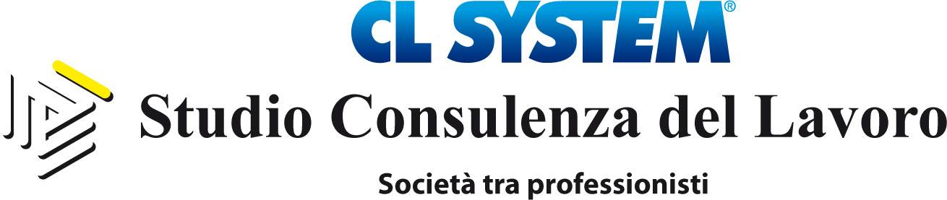

Novara, 26 agosto 2020

Spett.le
Cliente

DL 104 del 14.8.2020 cd “decreto AGOSTO”
Sintesi operativa

Formuliamo la presente allo scopo di trasmettere sintesi operativa delle novità in materia di rapporti di lavoro.

- Nuovi trattamenti di cigo, assegno ordinario e cigd (art. 1 commi da 1 a 8)
I Datori Lavoro che riducono o sospendono l’attività per eventi riconducibili a covid-19, possono presentare domanda di concessione dei seguenti ammortizzatori sociali:
Istituto | Settore
CIGO | industria
CISOA | agricoltura
FIS | terziario oltre 5 e fino a 50 dipendenti
FSBA | artigiani
Fondo solidarietà bilaterale | autoferrotranvieri
CIG IN DEROGA | terziario fino a 5 e oltre 50 e/o altri settori
Periodo
Dal 13 luglio al 31 dicembre 2020.
Durata
18 settimane complessive di cui:
- 9 settimane senza contributo aggiuntivo
- successivamente ulteriori 9 settimane, con contributo aggiuntivo nelle seguenti misure:
Rid. Fatturato  1-6/2020 su 1-6/2019 | Ctr addizionale su retribuzione persa
>= 20% | -
< 20% | 9%
nessuna riduzione | 18%
NB:
- Eventuali periodi già richiesti e fruiti, dal 13 luglio, vengono conteggiati nelle prime 9 settimane della “nuova cassa integrazione”.
- Le ulteriori 9 settimane sono riconosciute esclusivamente ai Datori Lavoro ai quali siano già state interamente autorizzate le prime 9 settimane
- CISOA (agricoli): 90 giornate, pari a 18 settimane (orario lavoro su 5 giornate).
Scadenza domande
Periodo | scadenza
dal 13 luglio al 31 agosto 2020 | 30 settembre 2020
Successivi | Entro il 30 del mese successivo l’inizio della cassa integrazione
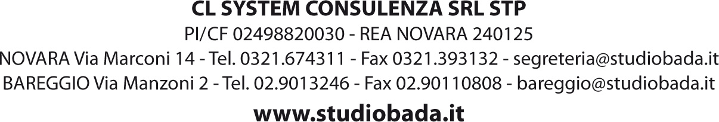

- Esonero dal versamento contributi previdenziali per aziende che non richiedono trattamenti integrazione salariale (art. 3)
Aziende interessate
Datori lavoro che non richiedono i trattamenti di cui al punto 1 e che abbiano fruito nei mesi di maggio e giugno 2020 di “cassa integrazione” - escluso settore agricolo.
Beneficio
Esonero dal versamento dei contributi previdenziali, esclusi premi Inail, pari al doppio delle ore di integrazione salariale fruite nei mesi maggio e giugno 2020, applicato su base mensile.
NB:
- per i criteri di calcolo occorre attendere la relativa circolare Inps, nonché la conferma della commissione UE
- la violazione del divieto di licenziamento (ved. punto 3), comporta la revoca del beneficio.
Periodo applicazione
Massimo 4 mesi, entro il 31 dicembre 2020.

- Divieto di licenziamento (art. 14)
Sono vietati i licenziamenti individuali e/o collettivi, nonché sospese le relative procedure, dal 23 febbraio 2020, con le seguenti scadenze:
Datori lavoro | Scadenza
- Richiedono cassa integrazione Covid (ved. punto 1) | Fino ad esaurimento delle 18 settimane
- Richiedono esonero contributivo in alternativa alla cassa integrazione (ved. punto 3) | Fino al termine dello sgravio contributivo
Esclusioni
- cambio appalto, con riassunzione da parte dell’impresa subentrante
- cessazione attività con messa in liquidazione della società, salvo eventuale trasferimento d’azienda
- fallimento
- accordo sindacale aziendale (collettivo) di incentivo all’esodo, sottoscritto con le organizzazioni sindacali maggiormente rappresentative.

- Esonero dal versamento dei contributi previdenziali per assunzioni/trasformazioni a tempo indeterminato (art. 6)
Aziende interessate
Tutte, escluso il settore agricolo e collaborazioni familiari.
Rapporti di lavoro
Assunzioni/trasformazioni a tempo indeterminato dal 15 agosto al 31 dicembre 2020.
Esclusi apprendisti e lavoratori che abbiano avuto contratto a tempo indeterminato, nei sei mesi precedenti all’assunzione, presso la medesima impresa.
Beneficio
Esonero dal versamento dei contributi previdenziali per 6 mesi dall’assunzione/trasformazione, nel limite di euro 4.030 complessivi – 671 mensili, esclusi premi Inail.
NB: per i criteri di calcolo occorre attendere la relativa circolare Inps.
- Esonero dal versamento dei contributi previdenziali per assunzioni a tempo determinato nel settore turistico e degli stabilimenti termali (art. 7)
Aziende interessate
Datori lavoro settori turismo e stabilimenti termali.
Rapporti di lavoro
Assunzioni a tempo determinato o con contratto di lavoro stagionale dal 15 agosto fino al 31 dicembre 2020.
Beneficio
Esonero dal versamento dei contributi previdenziali per 3 mesi nel limite di euro 2.015 complessivi – 671 mensili, esclusi premi Inail.
NB: per i criteri di calcolo occorre attendere la relativa circolare Inps, nonché la conferma della commissione UE.

- Proroga o rinnovo contratti a termine (art. 8)
Fino al 31 dicembre 2020 è possibile prorogare i contratti a termine, una sola volta, per un massimo di 12 mesi, senza causale, nel limite massimo della durata di 24 mesi.
La proroga automatica per effetto della cassa integrazione è abrogata.
Resta l’obbligo di prorogare i contratti di apprendistato professionalizzante, per un periodo pari alle ore di cig utilizzata (art. 2 D.Lgs. 148/2015).

- Restituzione dei versamenti sospesi (art. 97)
I contributi e le ritenute fiscali non versate relative ai periodi febbraio – maggio 2020, in virtù delle relative sospensioni, possono essere versati con le seguenti modalità:
- 50% entro il 16 settembre 2020 in unica soluzione, ovvero fino a 4 rate mensili
- 50% entro il 16 gennaio 2021 in unica soluzione, ovvero fino a 24 rate mensili.

- Bonus Sud (art. 27)
Segue sintesi specifica per i soli clienti interessati.

CL SYSTEM CONSULENZA STP
Marco Badà

